28.07.2026 15:27

START 4/3 Автоматический кромко-облицовочный станок (Б/У)

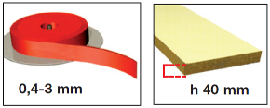
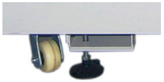
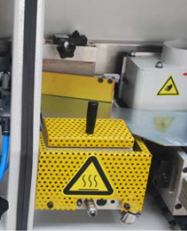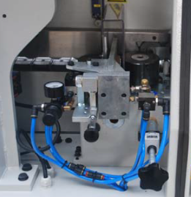
Клеевая ванна Гильотина
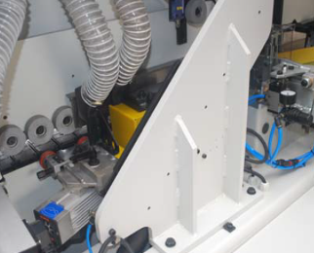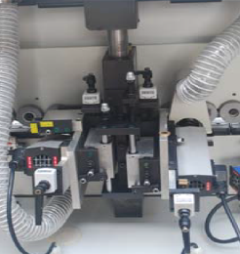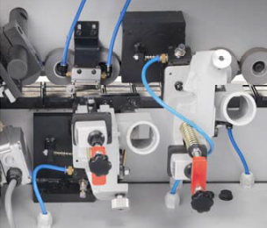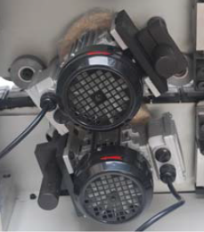
Торцовка Снятие свесов Цикля для кромки Полировка

Станок предназначен для облицовывания прямолинейных кромок плитных материалов рулонными кромками (ПВХ, меламин, ABS, ламинат, шпон) толщиной до 3 мм. Обеспечивает торцевание, продольное снятие свесов и полирование кромочного материала без остановки обрабатываемого элемента.

Технические характеристики:
- мин. ширина заготовки 90 мм
- мин. длина заготовки 180 мм
- макс. толщина заготовки 40 мм
- мин. толщина заготовки 10 мм
- Размеры кромочного материала в бобинах и полосовой кромки Abs 0,4-3 мм
- Скорость подачи 11 м/мин.
- Установленная мощность 6,5 кВт
- Давление воздуха 6 бар
- Вес нетто 980 кг
- Рулонодержатель для кромки диам. 800 мм
- Ванночка для клея-расплава быстрого разогрева, вместимость 2 л

Стандартная комплектация станка:
-Колеса для перемещения станка
- Тефлоновая клеевая ванна с электронным контролем температуры 200-130 град. Когда станок не работает, температура автоматически опускается с 200 до 130 град.
- Пневматическая гильотина для кромок толщиной от 0,4 до 3 мм с системой автоматического возврата кромки
- Фрезы с 3-мя ножами, радиус 2 мм
- Узел прикатки кромки состоящий из 2 роликов:
* 1 моторизированный ролик с независимой регулировкой прижима
* 2 холостой ролик
- Поддерживающий боковой суппорт с роликами для широких заготовок
- Ручной верхний прижим с обрезиненными роликами с регулировкой по числовому счетчику
- Норматив СЕ
- НАПРАВЛЯЮЩАЯ НА ВХОДЕ С ПОДОГРЕВОМ
- ТОРЦОВОЧНЫЙ УЗЕЛ с 2 наклонными моторами HF 0,5лс (0,38кВт)
- УЗЕЛ СНЯТИЯ СВЕСОВ с 2 наклонными моторами HF 0,75лc (0,55 кВт) и микрометрической регулировкой с числовым механическим счетчиком
- RB – ЦИКЛЯ ДЛЯ КРОМКИ с числовым механическим счетчиком
- SP – ПОЛИРОВАЛЬНЫЙ УЗЕЛ с 2-мя моторами 0,25лс (0,19 кВт) с тканевыми дисками диаметром 100 мм

Цена со склада в Москве 500.000,00 РУБЛЕЙ
Цена указана со склада в Москве, с НДС (18%).

Станок в наличии

В стоимость не включены:
- расходные материалы, необходимые для подключения станка к сети питания, аспирации, сжатого воздуха
- доставка со склада в Москве до производства покупателя – самовывоз
- работа (монтаж, установка, обучение)
- билеты, проживание, питание специалистов-наладчиков

